МИНИСТЕРСТВО НАУКИ И ВЫСШЕГО ОБРАЗОВАНИЯ РФ

ФЕДЕРАЛЬНОЕ ГОСУДАРСТВЕННОЕ АВТОНОМНОЕ

ОБРАЗОВАТЕЛЬНОЕ УЧРЕЖДЕНИЕ

ВЫСШЕГО ОБРАЗОВАНИЯ

«КАЗАНСКИЙ (ПРИВОЛЖСКИЙ) ФЕДЕРАЛЬНЫЙ УНИВЕРСИТЕТ»

Техническое задание на разработку приложения для управления виртуальными выставками

Выполнила:

Студентка 1 курса

Юмагулова Анна

Заказчик: Артём

2025

Оглавление

1. Введение 3

1.1 Цель документа 3

1.2 Краткая сводка возможностей 3

1.3 Определения, акронимы, сокращения 3

1.4 Краткое содержание 3

2. Обзор системы 4

2.1 Определение типов пользователей системы 4

2.2 Окружение системы 4

2.3 Обзор вариантов использования 4

2.4 Нефункциональные требования 5

3. Детальные требования 6

3.1 Функциональные требования 6

3.2 Требования к пользовательскому интерфейсу 13

3.3 Требования к логической структуре БД 20

# 1. Введение

# 1.1 Цель документа

Цель документа - представить детальное описание создаваемого приложения. Он описывает цели и возможности системы, пользователей системы, сценарии использования (пользовательские истории) и строение системы.

# 1.2 Краткая сводка возможностей

Данное разрабатываемое приложение будет позволять добавлять и редактировать виртуальные выставки. Также можно будет фильтровать их по названию и юбилейным датам, загружать и изменять обложки выставок. Будет изображен список выставок.

# 1.3 Определения, акронимы, сокращения

Юбилейная дата – это памятная дата, связанная с жизнью художника или каким-то значимым событием в искусстве.

БД – это база данных.

# 1.4 Краткое содержание

Во 2 главе представлены обзор системы, окружение системы и обзор вариантов использований. В 3 главе описываются детальные требования: функциональные, требования к пользовательским интерфейсам и требования к логической структуре БД.

# 2. Обзор системы

# 2.1 Определение типов пользователей системы

Администратор: управляет всеми выставками, то есть добавляет их, редактирует, удаляет, фильтрует и просматривает.

Пользователь: просматривает список выставок и фильтрует их.

Гость: видит только стартовое окно выбора роли, не имеет доступа к основному функционалу без выбора.

# Окружение системы

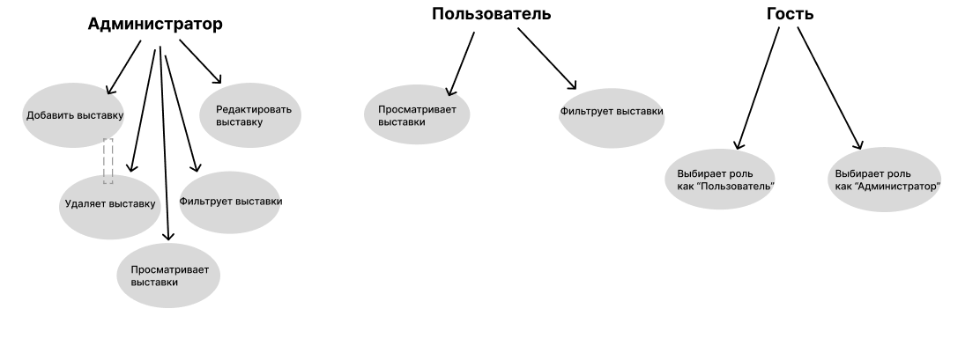

# Обзор вариантов использования

«Я администратор, и я хочу добавить новые выставки с названием, датой и обложкой, чтобы предоставлять пользователям качественный контент».

«Я администратор, и я хочу редактировать выставки, чтобы обновлять информацию на более актуальную».

«Я администратор, и я хочу удалять устаревшие выставки, чтобы поддерживать порядок в каталоге».

«Я администратор, и я хочу фильтровать выставки по юбилейной дате, чтобы выбрать нужные».

«Я администратор, и я хочу просматривать выставки, чтобы выбрать интересующуюся».

«Я пользователь, и я хочу посмотреть список выставок с обложками и названиями, чтобы выбрать себе выставку по душе».

«Я пользователь, и я хочу искать выставки по названию, чтобы быстро найти нужную».

«Я пользователь, и я хочу фильтровать выставки по юбилейной дате, чтобы выбрать актуальные».

«Я гость, и я хочу выбрать роль «Пользователь», чтобы просматривать выставки».

«Я гость, и я хочу выбрать роль «Администратор», чтобы управлять выставками».

«Я администратор, и я хочу генерировать отчёты по выставкам, чтобы анализировать активность».

«Я пользователь, и я хочу видеть график юбилейных выставок, чтобы планировать посещение».

# Нефункциональные требования

Приложение будет создано на языке c#, интерфейс: Windows Forms.

# 3. Детальные требования

# 3.1 Функциональные требования

Добавление новой выставки

Актор : Администратор.

Предусловия: Пользователь авторизован с правами администратора.

Основной поток:

1) Администратор нажимает кнопку «добавить» в главном окне.

2) Система открывает форму создания выставки.

3) Администратор заполняет:

- Название выставки.

- Юбилейную дату.

- Загружает обложку.

4) Администратор нажимает «сохранить».

5) Система сохраняет данные в БД.

6) Система обновляет список выставок.

7) Система закрывает форму.

Альтернативные потоки:

А1. На шаге 3 администратор нажимает «Отмена» -> форма закрывает без сохранения.

Постусловия: новая выставка добавлена в систему.

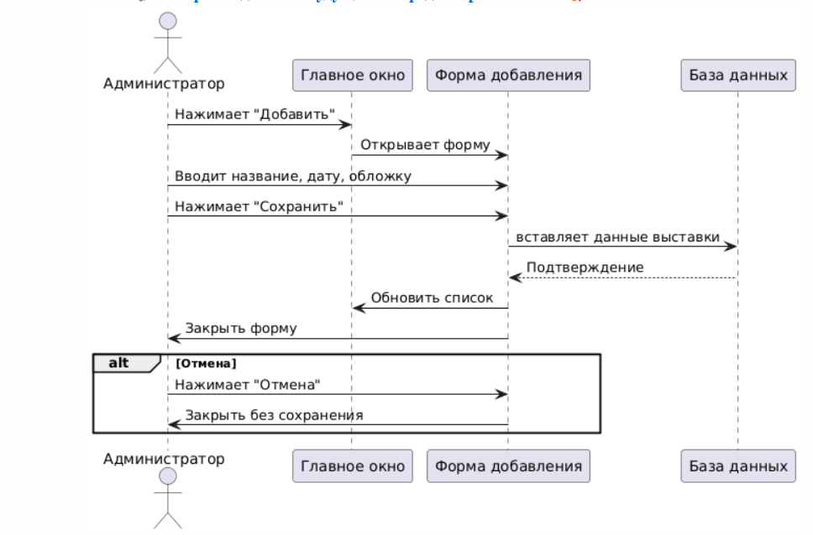

Редактирование выставки

Актор: Администратор.

Предусловия: Выбрана выставка для редактирования.

Основной поток:

1) Администратор нажимает кнопку «Редактировать».

2) Система открывает форму с текущими данными выставки.

3) Администратор изменяет нужные поля.

4) Администратор нажимает «Сохранить».

5) Система обновляет данные в БД.

6) Система обновляет список выставок.

7) Система закрывает форму.

Альтернативные потоки:

А1. На шаге 3 администратор нажимает «Отмена» -> форма закрывается без изменений.

Постусловия: Данные выставки обновлены.

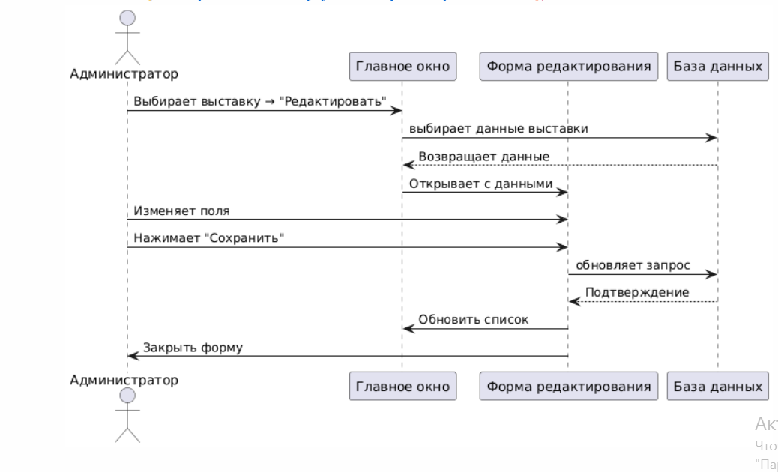

Удаление выставки

Актор: Администратор.

Предусловия: Выбрана выставка для удаления.

Основной поток:

1) Администратор нажимает кнопку «Удалить».

2) Система отображает диалог подтверждения.

3) Администратор подтверждает удаление.

4) Система удаляет запись из БД.

5) Система обновляет список выставок.

Альтернативные потоки:

А1. На шаге 3 администратор отменяет удаление -> диалог закрывается.

Постусловия: Выставка удалена из системы.

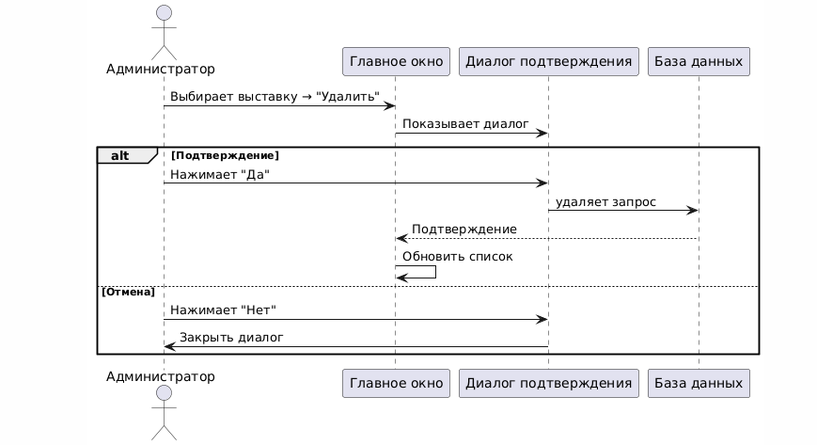

Просмотр списка выставок

Актор: Пользователь.

Предусловия: Приложение запущено.

Основной поток:

1) Система загружает список выставок из БД.

2) Система отображает карточки выставок(обложка, название, дата).

3) Пользователь просматривает список.

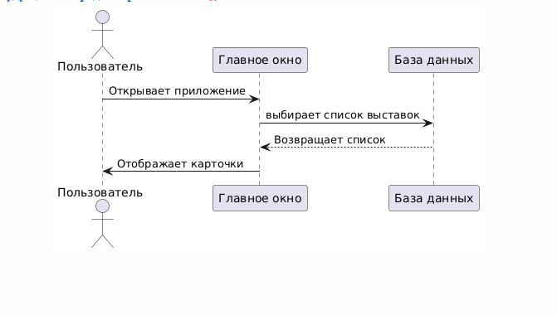

Фильтрация выставок

Актор: Пользователь.

Предусловия: Открыт список выставок.

Основной поток:

1) Пользователь нажимает «Фильтр».

2) Система открывает панель фильтров.

3) Пользователь задает параметры:

- Текст для поиска по названию.

- Диапазон дат

4) Пользователь нажимает «Применить».

5) Система фильтрует список согласно параметрам.

Альтернативные потоки:

А1. Пользователь нажимает «Сбросить» ->фильтры очищаются.

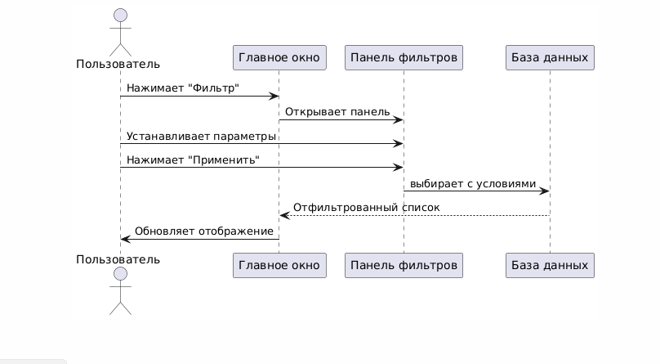

Генерация отчёта

Актор: Администратор.

Предусловия: Пользователь авторизован с правами администратора.

Основной поток:

1) Администратор нажимает кнопку «Отчёт» в главном окне.

2) Система открывает отдельное окно для формирования отчёта, содержащее:

- Поля для фильтрации(по названию, юбилейной дате).

- Кнопку «Применить фильтр» для обновления списка выставок согласно заданным параметрам.

- Кнопку «Скачать отчёт» (в формате Excel).

3) Администратор задаёт параметры фильтрации ( при необходимости).

4) Администратор нажимает «Скачать отчёт».

5) Система открывает диалог сохранения файла (формат .xlsx).

6) Администратор выбирает место для сохранения и подтверждает действие.

7) Система генерирует Excel-файл со списком отфильтрованных выставок.

8) Система выводит уведомление «Отчёт успешно сохранён».

Альтернативные потоки:

А1. Администратор отменяет сохранение ->процесс прерывается.

А2. Если данные не отфильтрованы, скачивается полный список выставок.

Постусловия: В выбранной директории сохранён файл .xlsx с актуальными данными.

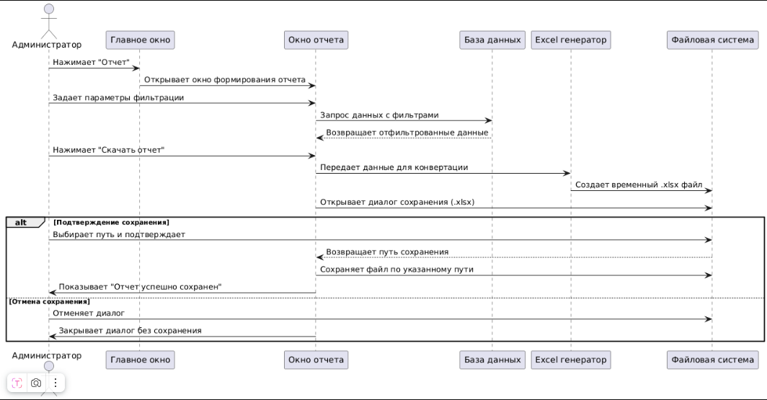

Стартовый экран выбора роли

Актор: Гость.

Предусловия: Приложение запущено.

Основной поток:

1) Система отображает стартовое окно (рисунок 8) с двумя кнопками:

- «Войти как пользователь» - открывает главное окно с ограниченным функционалом

- «Войти как администратор» - открывает главное окно с полным доступом

2) Гость выбирает нужную роль.

3) Система открывает соответствующую версию главного окна.

Альтернативные потоки:

А1. Закрытие стартового окна – завершение работы приложения.

Постусловия: Открыто главное окно с правам доступа, соответствующими выбранной роли.

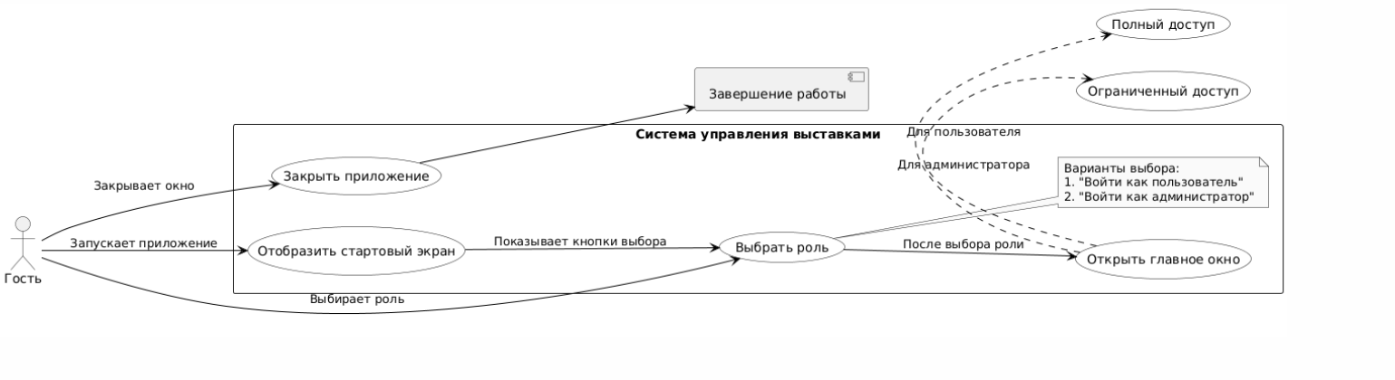

# 3.2 Требования к пользовательскому интерфейсу

Главное окно

Функционал:

1) Отображение списка всех виртуальных выставок в виде карточек (обложка, название, юбилейная дата).

2) Реакция на выбор выставки (подсветка выбранной карточки).

3) Кнопки управления:

- «Добавить» - открывает форму создания новой выставки.

- «Редактировать» - активируется только при выборе выставки, открывает форму редактирования.

- «Удалить» - доступна только при выборе выставки, вызывает диалог подтверждения.

- «Фильтр» - открывает панель фильтрации.

- «Отчёт» - генерирует Excel файл со списком выставок. Администратор нажимает кнопку «Отчёт» в главном окне, что вызывает открытие отдельного окна для формирования отчёта, в нем администратор может задать параметры фильтрации (название выставки, юбилейная дата). После всего администратор нажимает кнопку «Применить фильтр», чтобы обновить список выставок. После применения фильтров администратор нажимает кнопку «Скачать отчёт». Система открывает диалоговое окно для сохранения файла в формате .xlsx. Администратор выбирает место для сохранения файла и подтверждает действие. Система создаёт Excel – файл, который содержит список отфильтрованных выставок. Для каждый выставки включается следующая информация: Название выставки, юбилейная дата, дополнительные поля (описание, если оно предусмотрено). После успешной генерации и сохранения файла система выводит уведомление «Отчёт успешно сохранён», подтверждая завершение операции.

4) База данных.

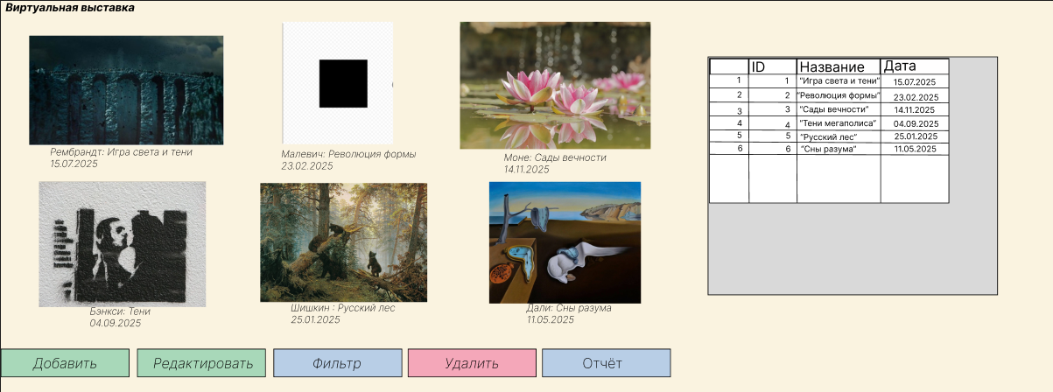

Рисунок 1. Главное окно

Окно «Добавить»

Функционал:

1) Открывает модальное окно с формой добавления выставки.

2) Поля формы:

- Название выставки(текстовое поле): обязательное для заполнения.

- Юбилейная дата (выбор даты): формат : ДД.ММ.ГГГГ.

-Загрузка обложки (кнопка «Выбрать файл»): поддерживаемые форматы .jpg, .png, .webp, предпросмотр изображения после выбора.

3) Кнопки в форме:

- «Сохранить» - добавляет запись в БД, закрывает форму, обновляет список.

- «Отмена» - закрывает форму без сохранения.

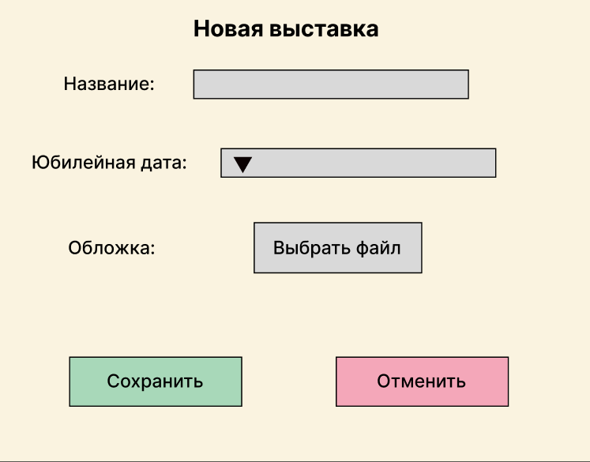

Рисунок 2. Окно «Добавить»

Окно «Редактировать»

Функционал:

1) Доступна только при выборе выставки из списка.

2) Открывает форму редактирования с предзаполненными данными выбранной выставки.

3) Поля аналогичны форме добавления, но с текущими значениями.

Кнопки управления в форме:

«Изменить» обложку – открывает файловый диалог для выбора изображения.

- Поддерживаемые форматы .jpg, .png, .webp.

- После вывода – предпросмотр новой обложки.

«Сохранить» - применяет изменения:

-Обновляет запись в БД.

-закрывает форму и обновляет список выставок.

«Отменить» - закрывает форму без сохранения изменений.

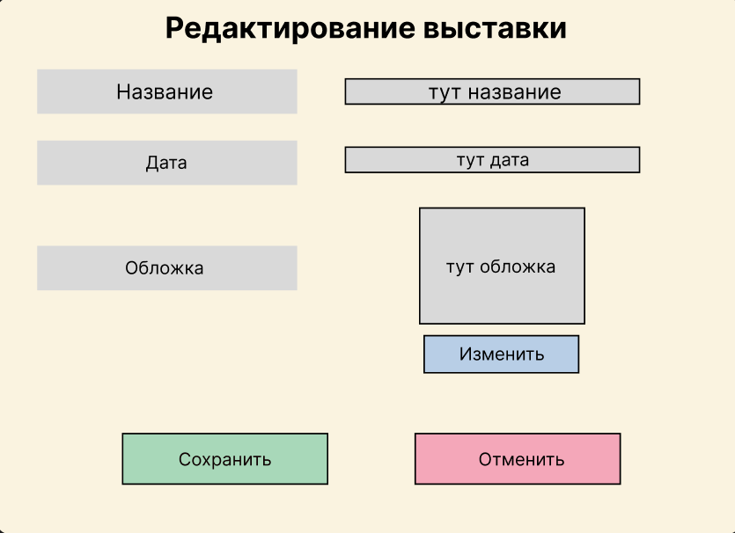

Рисунок 3. Окно «Редактировать»

Окно «Удалить»

Функционал:

1) Доступна только при выборе выставки.

2) При нажатии открывает диалоговое окно с подтверждением:

- Текст «Удалить выставку [Название выставки]?».

- Кнопки «Да», «Нет».

3) При подтверждении :

-Удаление записи из БД.

-Обновление списка выставок.

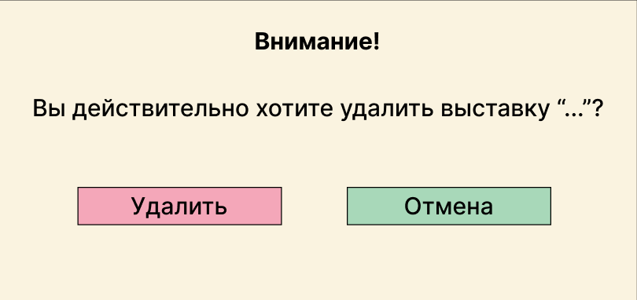

Рисунок 4. Окно «Удалить»

Окно «Фильтр»

Функционал:

1) Открывает панель фильтрации поверх списка выставок.

2) Поля фильтрации:

-Поиск по названию (текстовое поле), регистронезависимый поиск, фильтрация в реальном времени.

- Фильтр по дате (выбор диапазона «от» и «до»), если поле пустое – игнорируется в фильтрации.

3) Кнопки:

- «Применить» - обновляет список согласно фильтрам.

-«Сбросить» - очищает поля, возвращает полный список.

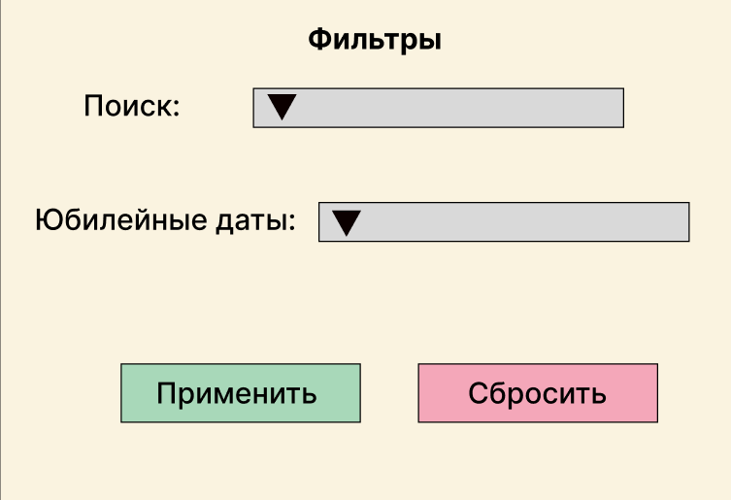

Рисунок 5. Окно «Фильтр»

Окно «Отчёт»

Функционал:

1) Поля фильтрации:

-Поиск по названию.

- Диапазон дат.

2) Кнопки:

- «Применить фильтр» - обновляет список выставок в соответствие с параметрами.

- «Сбросить» - очищает фильтры.

- «Скачать отчёт» - сохраняет данные в Excel.

- «Закрыть» - возвращает в главное окно.

3) После сохранения – вывод уведомления «Отчёт успешно сохранён»(Рисунок 7).

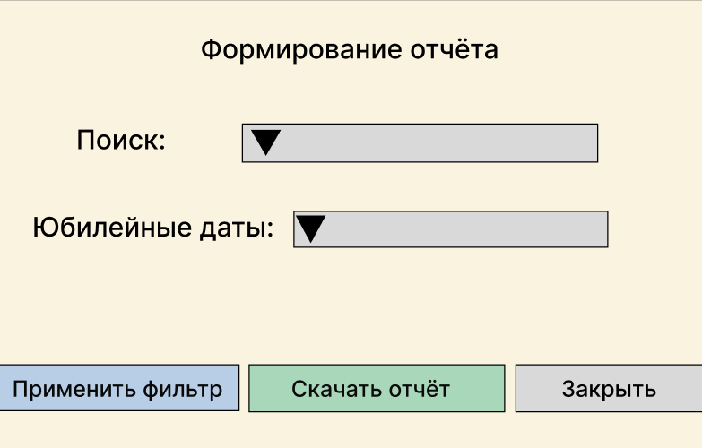

Рисунок 6. Окно «Отчёт»

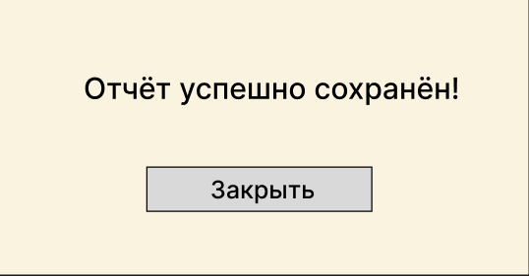

Рисунок 7. Вывод уведомления

Стартовое окно

Функционал:

1) Кнопки:

- «Войти как пользователь» - открывает режим просмотра.

- «Войти как администратор» - открывает режим управления.

2) Нет авторизации (логин/пароль не требуются).

Выбранная роль определяет доступные функции в главном окне.

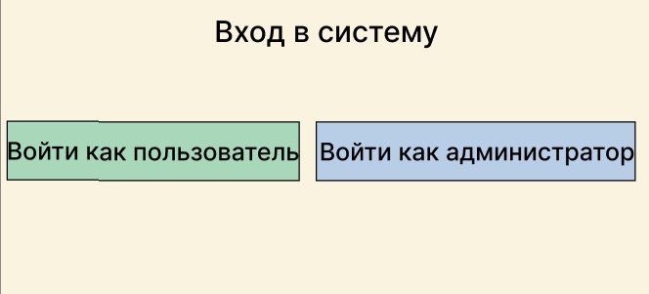

Рисунок 8. Стартовое окно

3.3 Требования к логической структуре БД

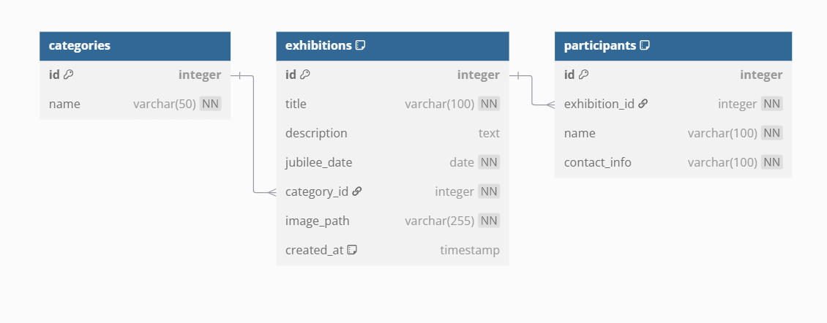

Таблица «categories»(категория выставок)

|  |  |  |
| --- | --- | --- |
| Название поля | Тип поля | Описание |
| id | integer | Уникальный идентификатор категории. Позволяет однозначно ссылаться на категорию из других таблиц |
| name | Varchar(50) | Название категории для отображения пользователям |

Назначение таблицы: хранение категорий для классификации выставок (например, по тематикам).

Таблица «exhibitions»(выставки)

|  |  |  |
| --- | --- | --- |
| Название поля | Тип поля | Описание |
| id | integer | Уникальный идентификатор выставки. Используется для связи с участниками и другими данными |
| title | Varchar(100) | Название выставки для отображения в интерфейсе |
| descreption | text | Описание выставки |
| Jubilee_date | date | Юбилейная дата в формате дд.мм.гггг, связанная с выставкой |
| Category_id | integer | Ссылка на категорию |
| Image_path | Varchar(50) | Путь к файлу обложки |
| Created_at | timestamp | Дата и время создания записи |

Назначение таблицы: основная таблица для хранения информации о виртуальных выставках.

Таблица «participants»(участники выставки)

|  |  |  |
| --- | --- | --- |
| Название поля | Тип поля | Описание |
| id | integer | Уникальный идентификатор участника |
| Exhibition_id | integer | Ссылка на выставку |
| name | Varchar(100) | Имя участника |
| Contact_info | Varchar(100) | Контакты(теелфон) |

Назначение таблицы: хранение информации об участниках, связанных с конкретными выставками.